Гуманитарный проект **Вокальная студия «Родные напевы»**

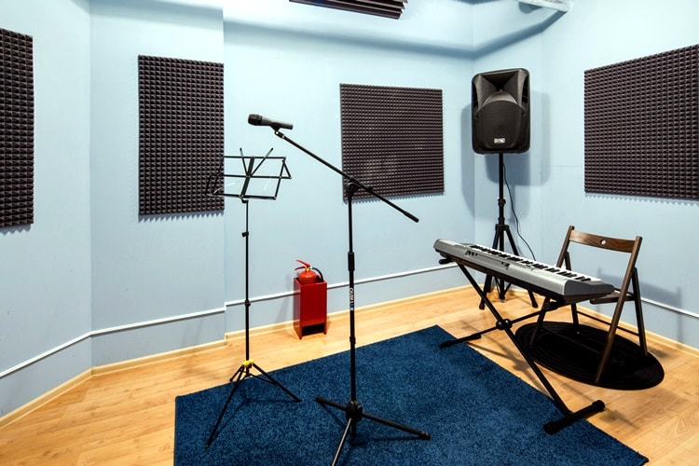

**Информация о социальном проекте:**

|  |  |
| --- | --- |
| **Контактное лицо по  социальному** **проекту (ФИО, должность,** **контактный телефон, e-mail)** | Чаплюн Дмитрий Сергеевич, заведующий отделением  социальной реабилитации, абилитации инвалидов и  дневного пребывания для граждан пожилого возраста   Контактный телефон: 801642 4-58-25   e-mail: [otdelenie.2017@yandex.ru](mailto:otdelenie.2017@yandex.ru) |
| **Название социального  проекта** | **Вокальная студия «Родные напевы»** |
| **Актуальность социального** **проекта (обоснование  важности и социальной  значимости реализации  данного социального  проекта):** | Демографическое старение населения- устойчивая  тенденция, которая характерна не только для нашей  страны, но и всего мира в целом.   «Заслуженный отдых» после 60 лет не обещает быть  легким. Ни сами пожилые люди, ни их окружение часто  не готовы к такому физическому и эмоциональному  состоянию, в котором оказались и не знают, как с этим  справиться. Для многих граждан старшего поколения  прекращение трудовой деятельности имеет весьма  болезненные последствия: потеря профессиональных  контактов, уменьшение физической активности,  проблемы со здоровьем, одиночество и многое другое,  приводят к снижению качества жизни, депрессиям,  ускорению процесса старения и снижению  продолжительности жизни.   В ходе реализации проекта гражданам пожилого  возраста будет предоставлена возможность активного  образа жизни и реализации творческого потенциала с  положительной эмоциональной настройкой. Очень  важно сделать жизнь пожилых людей независимой,  обеспечить активное долголетие. |
| **Цель социального проекта:** | Целью проекта является: организация досуга и  социально-психологической поддержки пожилых  граждан, направленных на активное долголетие;   повышение интереса пожилого человека к жизни, его   самооценки, социальной активности;   повышение уровня уважения к пожилым людям в  социуме;   оказание помощи в социальной адаптации, преодолении  одиночества;   выявление и развитие творческих способностей  пожилого человека |
| **Задачи социального проекта:** | - активизировать участие пожилых граждан в жизни  общества;    - ориентировать на активную жизненную позицию  людей старшего возраста;    - вовлечение пожилых людей в активную культурно-  творческую деятельность, предоставить возможность  общаться по интересам;   организовать досуг и эмоциональную поддержку;   реализовать значимые инициативы и культурные  программы, направленные на  поддержку старшего  поколения. |
| **В поддержку кого направлен  социальный проект (целевая  группа):** | Проект направлен на граждан старше 60 лет,  проживающих в г. Кобрине и Кобринском районе. |
| **Место реализации         социального проекта:** | Государственное учреждение «Кобринский  территориальный центр социального обслуживания  населения», отделение социальной реабилитации,  абилитации инвалидов и дневного пребывания для  граждан пожилого возраста   г. Кобрин, ул. Настасича, 31 |
| **Бюджет социального проекта** **(общая сумма, необходимая  для реализации проекта)*:** | 3300 рублей  1320 долларов США  1100 евро |
| **Срок реализации социального** **проекта:** | от 12 - до 24 месяцев |
| **Ожидаемый результат(-ы) от** **социального проекта в случае** **его реализации:** | Реализация проекта позволит:   создать условия для повышения собственной  значимости и востребованности пожилого человека;   приобрести коммуникативный опыт;   развить у пожилых людей стремление к активному  участию в культурно-массовых мероприятиях;   расширить круг общения, избавиться от одиночества;   удовлетворить образовательные потребности  пенсионеров, развить творческий потенциал;   активизировать жизненную позицию пожилых граждан,  привлечь в общественную жизнь;   сформировать новые интересы, позволяющие заполнить  досуг, расширить кругозор, адаптироваться к  меняющемуся миру;   развить стимул к самореализации. |

**Проектная заявка на финансирование социального проекта**

|  |  |
| --- | --- |
| **Название   организации:** | Государственное учреждение «Кобринский территориальный  центр социального обслуживания населения» |
| **УНП, банковские** **реквизиты:** | УНП 290352954   ОКПО 29213768   БИК; АКВВВY2Х   р/с BY47AKBB36320110900161100000   ЦБУ № 113 ОАО «АСБ Беларусбанк» г. Кобрин, ул. Суворова, 27 |
| **Адрес организации,  телефон, адрес  электронной почты,  сайт организации:** | Республика Беларусь   225304, Брестская обл.,   г. Кобрин   ул.Советская, д.103,   тел.8(01642)34228   Электронная почта: [kobrin@ktcson.by](mailto:kobrin@ktcson.by)   Сайт <http://ktcson.by/> |
| **Информация об   организации (чем   занимается,** **кому оказывает** **помощь и др.):** | Учреждение является государственным учреждением  социального обслуживания, деятельность которого направлена на  организацию социального обслуживания граждан, находящихся в  трудной жизненной ситуации, в формах полустационарного,  нестационарного социального обслуживания, социального  обслуживания на дому и в замещающей семье, а также  содействие активизации собственных усилий граждан по  предупреждению, преодолению трудной жизненной ситуации и  (или) адаптации к ней. |
| **Руководитель  организации (ФИО,  должность,  контактный  телефон, email):** | Лукашук Наталия Михайловна, директор,   контактный  телефон 801642 3-42-28,   e-mail: [kobrin@ktcson.by](mailto:kobrin@ktcson.by) |
| **Контактное лицо по** **социальному  проекту** **(ФИО, должность,** **контактный  телефон, e-mail):** | Чаплюн Дмитрий Сергеевич, заведующий отделением  социальной реабилитации, абилитации инвалидов и  дневного пребывания для граждан пожилого возраста   Контактный телефон: 801642 4-58-25   e-mail: [otdelenie.2017@yandex.ru](mailto:otdelenie.2017@yandex.ru) |

**Будем** **рады** **сотрудничеству!**

**Information about the social project:**

|  |  |
| --- | --- |
| **Contact person for  the social** **project (full name, position,** **contact phone number, e-mail)** | Chaplyun Dmitry Sergeevich, Head of the Department  of Social Rehabilitation, Habilitation of Disabled Persons and  Day Care for Elderly Citizens   Contact phone: 801642 4-58-25   e-mail:  [otdelenie.2017@yandex.ru](mailto:otdelenie.2017@yandex.ru) |
| **Name of the social  project** | **Vocal studio "Native tunes"** |
| **Relevance of the social** **project  (justification of  the importance and  social  significance  of the implementation  of this  social  project):** | Demographic aging of the population is a stable  trend that is characteristic not only of our  country, but of the whole world as a whole.   "A well-deserved rest" after 60 years does not promise to be  easy. Neither the elderly themselves nor their environment  are often prepared for such a physical and emotional  state in which they find themselves and do not know how  to cope with it. For many senior citizens,  the cessation of work has very  painful consequences: loss of professional  contacts, decreased physical activity,  health problems, loneliness and much more,  lead to a decrease in the quality of life, depression,  acceleration of the aging process and a decrease in  life expectancy.   During the implementation of the project, senior citizens  will be given the opportunity to lead an active  lifestyle and realize their creative potential with  a positive emotional attitude. It is very  important to make the lives of seniors independent and  ensure active longevity. |
| **The goal of the social project:** | The aim of the project is: to organize leisure and  social and psychological support for elderly  citizens aimed at active longevity;   increasing the elderly person’s interest in life, his   self-esteem, and social activity;   increasing the level of respect for older people in  society;   providing assistance in social adaptation, overcoming  loneliness;   identification and development of creative abilities  of an elderly person |
| **Objectives of the social project:** | - to increase the participation of older citizens in the life  of society;   - to orient older people   towards an active life position ;    - involving older people in active cultural and  creative activities, providing the opportunity  to communicate based on common interests;   organize leisure and emotional support;   implement significant initiatives and cultural  programs aimed at supporting the older  generation. |
| **Who is the social project aimed at supporting  (target  group):** | The project is aimed at citizens over 60 years of age  living in the city of Kobrin and the Kobrin district. |
| **Place of implementation         of the social project:** | State institution "Kobrin  territorial center of social services  for the population", department of social rehabilitation,  habilitation of the disabled and day care for  senior citizens   Kobrin city, st. Nastasicha, 31 |
| Social project budget  (total amount required to  implement the project)*: | 3300 rubles   1320 US dollars   1100 euros |
| Duration of the social  project implementation: | From 12 to 24 months |
| Expected result(s) from  the social project if  it is implemented: | The implementation of the project will allow:   create conditions for increasing  the elderly person’s own importance and demand;   gain communication experience;   to develop in older people a desire for active  participation in cultural events;   expand your social circle, get rid of loneliness;   to meet the educational needs  of pensioners, develop creative potential;   to activate the life position of elderly citizens,  to involve them in public life;   to form new interests that allow you to fill  your free time, broaden your horizons, and adapt to  a changing world;   develop an incentive for self-realization. |

**Project application for funding a social project**

|  |  |
| --- | --- |
| **Name of   the organization:** | State institution "Kobrin territorial  center of social services for the population" |
| **UNP, bank** **details:** | UNP 290352954   OKPO 29213768   BIC; АКВВВY2Х   current account BY47AKBB36320110900161100000   Central Bank No. 113 of JSC "ASB Belarusbank" Kobrin, st. Suvorova, 27 |
| **Organization address,  telephone,  email address, organization  website  :** | Republic of Belarus   225304, Brest region,   city ​​of Kobrin   Sovetskaya st., 103,   tel.8(01642)34228   Email:  [kobrin@ktcson.by](mailto:kobrin@ktcson.by)   Website  <http://ktcson.by/> |
| **Information about   the organization (what   it does,** **who it helps** **, etc.):** | The institution is a state institution  of social services, the activities of which are aimed at  organizing social services for citizens in  difficult life situations, in the forms of semi-stationary,  non-stationary social services, social  services at home and in a foster family, as well as  promoting the activation of citizens' own efforts to  prevent, overcome and (or) adapt to a difficult life situation. |
| **Head of  the organization (full name,  position,  contact  phone number, email):** | Lukashuk Natalia Mikhailovna, director,   contact phone 801642 3-42-28,   e-mail:  [kobrin@ktcson.by](mailto:kobrin@ktcson.by) |
| **Contact person for** **the social  project** **(full name, position,** **contact  phone number,    e-mail):** | Chaplyun Dmitry Sergeevich, Head of the Department  of Social Rehabilitation, Habilitation of Disabled Persons and  Day Care for Elderly Citizens   Contact phone: 801642 4-58-25   e-mail:  [otdelenie.2017@yandex.ru](mailto:otdelenie.2017@yandex.ru) |

**We look forward to collaborating !**